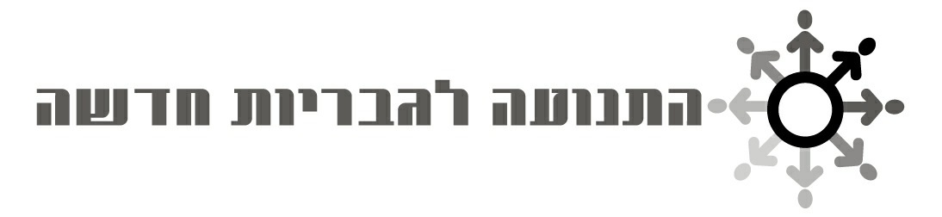
מועדון הגברים – הזמנה
יום ג' 25 אוקטובר 2011 משעה 1930 עד 2230

מועדון הגברים בדיזנגוף סנטר על הגג, הינו במה חופשית ודמוקרטית ברוח הגבריות החדשה, לדיאלוג משמעותי ותומך בין גברים על סוגיות מעולמם

הפעם: סדנה עם יואב פק, יועץ ארגוני ומאמן
כבודו של גבר:
סוגיית כבוד האדם בצמתים שונים בחיינו כגברים

בסדנה חווייתית, נחקור יחד את המקומות בחיינו בהם הכבוד נרמס וגם נוצר:
- בחיים שלנו עם עצמנו
- בזוגיות
- ביחסים שלנו עם ילדינו
- במקום העבודה
- בהתנהגותנו בכבישים

יחד נבדוק דרכים לחזק ולהחזיר את הכבוד לחיינו היום-יומיים.

"אם נבנה מחדש כבוד אמיתי, נצטרך לבנות מחדש את מרכיביו המרוסקים: נדיבות כאשר זה עולה לנו, ואמון כאשר כרוך בזה סיכון."
סטיבן קרטר

במפגש: התכנסות וכיבוד קל ב1930, מתחילים ב20:00.
האולם ממוקם על חניון הגג של דיזנגוף סנטר, בסמוך לשער 10. כדי לעלות אליו עם המכונית, יש לגשת מכיוון הבימה, בשד' בן ציון, לחצות את המלך ג'ורג'. ולהמשיך ישר, כאשר דיזנגוף סנטר למינך. תעקוף את דיזנגוף סנטר ופנה ימינה לכניסה לחניון. כמו כן ניתן לעלות ישירות לגג מתוך הסנטר עם המעלית השקופה, או לעלות לגג מקומה ג' של הסנטר.

לפרטים והרשמה מוקדמת
לואיזה נמיצוב; וד"ר חן נרדי - יו"רים משותפים של התנועה
לואיזה נמיצוב– 050-6240554 ד"ר חן נרדי – 050-6702727
nardi-r@a2z.net.il
יואב פק – 052-2635160
http://www.new-man.org.il/הנכם מוזמנות/ים להיכנס לאתר התנועה

